ONG CHANGEMENT SOCIAL BENIN

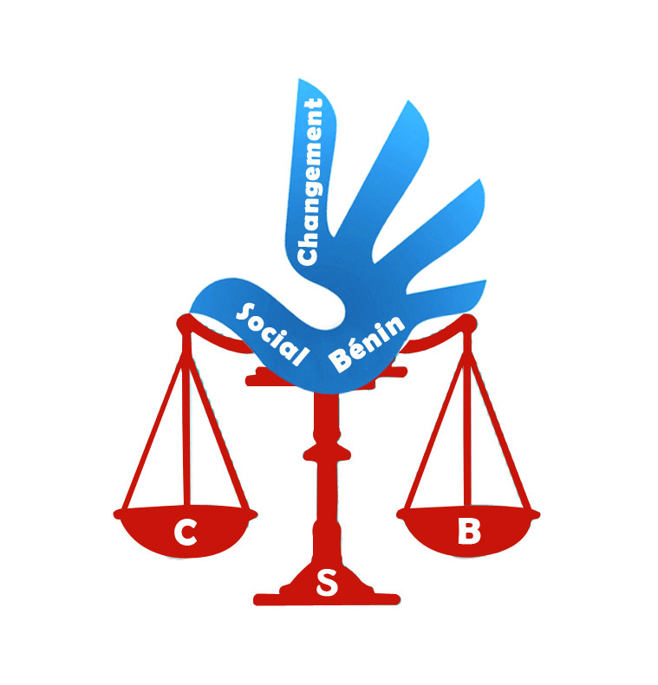

Informations complémentaires au rapport parallèle soumis par l’ONG Changement Social Bénin dans le cadre du cinquième examen périodique du Bénin par le comité pour l’Elimination de la Discrimination à l’Egard des Femmes

Email : secretariat@csbenin.org ; Tél : 00229 67 54 40 79
N° d’enregistrement : 2006/068/PDZ-C/SG-SAG-D2-ASSOC, J.O N° 21 du 1er novembre 2006 Page 893, N°IFU : 6201300898803 ;
Sis au lot V-3174a, YENADJRO (Womey/Abomey-Calavi); BP 565 Womey/Abomey-Calavi

Agir avec une saine conviction pour un changement social
Table des matières
1. Contexte 3
2. Présentation et analyse des données 3
2.1 Cadre normatif de mise en œuvre de la Convention 3
2.2 Cadre institutionnel de mise en œuvre de la Convention 4
3. La situation des droits des femmes au Bénin par rapport à la Convention 5
3.1. Protection contre les violences et droit à la santé (article 6 et 12) 5
3.2. Vie politique et publique et la représentation (article 7 et 8) 9
3.3. Droits des femmes dans la sphère économique (article 13) 9

Contexte
Après sa signature le 11 novembre 1981, le Bénin a ratifié la Convention Internationale sur l’Elimination de toutes les formes de Discrimination à l’Egard des Femmes le 12 mars 1992. Cette ratification est une preuve de la volonté du pays à garantir à toutes les femmes le droit de ne pas faire l’objet de discrimination. En vue de rendre compte des mesures prises dans le cadre de la mise en œuvre de cette Convention, le pays a soumis le 04 mai 2022 son cinquième rapport périodique.
La pré-session de l’examen dudit rapport par le Comité s’étant déroulée du 31 octobre au 04 novembre 2022, la présente note a pour objectif de fournir des éléments nouveaux en complément au rapport parallèle produit et soumis par l’ONG Changement Social Bénin pour le compte du cinquième examen périodique du Bénin. Elle aborde aussi bien les nouvelles mesures prises par le Bénin que les défis à relever pour une mise en œuvre efficace de la Convention.

Présentation et analyse des données

Cadre normatif de mise en œuvre de la Convention
La loi n° 90-32 du 11 décembre 1990 portant Constitution de la République du Bénin modifiée par la loi n° 2019-40 du 7 novembre 2019, demeure le texte fondamental qui pose le principe de la protection des droits de la femme. Afin d’opérationnaliser ce principe, un cadre normatif s’est construit à partir de la Constitution. A la suite de la pré-session de l’examen de son rapport périodique, le Bénin a adopté le décret d’application de la loi 2021- 21 du 20 décembre 2021 modifiant et complétant la loi n°2003-04 du 03 mars 2023 relative à la santé sexuelle et à la reproduction qui précise les modalités de prise en charge des cas d’interruption volontaire de grossesse, l’arrêté interministériel n°2022-16/MASM/MS/MJL/MISP/DC/SGM/DGAS/SA portant condition de délivrance du certificat médical aux victimes de violences basées sur le genre.
Cependant, les défis d’appropriation par les parties prenantes concernées par l’arrêté interministériel susmentionné relativement à leurs responsabilités et de vulgarisation de l’arsenal juridique en matière de droit des femmes demeurent.

Suggestions de recommandations :
- Sensibiliser davantage les débiteurs d’obligations concerné par l’arrêté interministériel n°2022-16/MASM/MS/MJL/MISP/DC/SGM/DGAS/SA portant condition de délivrance du certificat médical aux victimes de violences basées sur le genre en ce qui concerne leurs responsabilités ;

  - Cadre institutionnel de mise en œuvre de la Convention
Autrefois connu sous l’appellation de Centre de Promotion Sociale (CPS) et institué par l'arrêté ministériel n°2874 du 12 septembre 2012 portant création, attributions, organisation et fonctionnement des Centres de Promotion Sociales en République du Bénin, ces centres sont désormais considérés comme des Guichets Uniques de Protection Sociale(GUPS) à travers l’arrêté ministériel n°2023-021/MASM/DC/SGM/DPAF/SA/014SGG portant création, attribution organisation et fonctionnement des Guichets uniques de protection sociale en République du Bénin. Les GUPS ont pour mission de ‘’renforcer la résilience des personnes face aux chocs socio-économiques, environnementaux et climatiques. Ils s’occupent de la prévention et de la gestion des risques sociaux encourus par les populations et particulièrement les groupes vulnérables’’.
Malgré ces réformes institutionnelles, ces institutions impliquées dans le mécanisme de prise en charge des victimes (les GUPS et les CIPEC VBG) restent principalement confrontées aux défis d’amélioration des dotations (en intrants de fonctionnement, en personnel qualifié, en infrastructures adéquates).
De même, il convient de soulever le défi d’information pour solliciter les services des mécanismes quasi juridictionnels dont la CBDH et l’NF ou ceux de la justice spéciale incarnée par la CRIET. Toutefois, il faut reconnaitre que l’INF mène de plus en plus des actions de vulgarisation auprès de la population aussi bien à travers son personnel que ses points focaux en vue de faire connaitre davantage l’institut.
Par ailleurs, l’exclusivité de compétence juridictionnelle de la CRIET en matière de répression des infractions commises à raison du sexe des personnes notamment le viol sur mineur de moins de treize (13) ans ; l'atteinte sexuelle sur mineur de moins de treize (13) ans ; le harcèlement commis par un enseignant sur son apprenant ; le mariage forcé ; le mariage précoce constitue un problème d’accessibilités physique et économique pour les femmes victimes de violences commises à raison du sexe bien qu’elle tienne des audiences foraines
Suggestion de recommandations :
- Renforcer en moyens humains, matériels et financiers les GUPS de même que les centres de prise en charge des victimes et survivantes de VBG

- La situation des droits des femmes au Bénin par rapport à la Convention

Protection contre les violences et droit à la santé (article 6 et 12)
Des campagnes de sensibilisation sur les violences faites aux femmes sont organisées par l’INF, le MASM, les GUPS à travers des séances d’informations, des procès fictifs, des émissions télévisées, radiophoniques et d’autres canaux d’informations. Cependant, les défis d’une faible couverture géographique, médiatique et linguistique demeurent.
Malgré les nouvelles mesures juridiques et institutionnelles prises en faveur des femmes, ces dernières continuent d’être victimes de violences, en témoignent les statistiques disponibles sur la plateforme du système intégré des données relatives à la famille, la femme et l’enfant, nouvelle génération (SIDoFFE) pour le compte de l’année 2023.
Relativement à la protection des femmes, il a été noté un élargissement des conditions de recours à l’Intervention Volontaire de Grossesse grâce à la nouvelle loi relative à la santé sexuelle et reproductive dont le décret d’application a été pris en 2023. Aussi, un arrêté interministériel qui traite d’un pan de l’aide juridictionnelle a été émis par les ministères des Affaires sociales et de la Microfinance, de la Santé ; de la Justice et de la Législation et de l’Intérieur et de la Sécurité publique. L’arrêté ministériel est venu préciser les conditions de délivrance du certificat médical aux victimes/survivantes de VBG. Il fixe l’obtention du document à 10 000 francs CFA et exonère de paiement les victimes/survivantes qui suivent une procédure s’avérant quelque peu lourde.

Néanmoins, la délivrance des certificats médicaux relatifs au viol reste un défi important à relever. En effet, la capacité limitée de certaines victimes/ survivantes à faire face aux charges financières à supporter pour couvrir les déplacements, l’alimentation, les frais sanitaires connexes voire les frais du certificat médical, l’inaccessibilité informationnelle ainsi que l’indisponibilité du service public de délivrance du certificat en tant que pièce maitresse de la procédure judicaire constituent autant de défis à relever dans ce sens.
Il faut aussi mentionner les insuffisances liées à la disponibilité des services publics d'accueil, d'hébergement à titre transitoire, et de prise en charge médicale, sociale, psychologique et juridique des victimes de violences basées sur le genre et d'autres formes de discrimination malgré la mission de vieille de l’INF en la matière dans la mesure où la personne mise en cause est prise en charge sur toute la chaine pénale jusqu’à la reddition de la décision. Cette disparité souligne la nécessité urgente d'adopter une approche plus équilibrée et holistique.
Il est crucial, conformément aux stipulations de l’article 15.1 de la convention sur l’élimination de toutes les formes de discrimination à l’égard des femmes relatif à l’égalité de la femme et de l’homme devant la loi, de se pencher sur la situation de la victime de manière globale. Cela implique la mise en place et l’effectivité d'un système de soutien complet, couvrant les aspects psychologiques, sociaux et économiques, qui accompagnerait la victime tout au long du processus judiciaire et au-delà. Une telle approche permettrait non seulement de rééquilibrer le traitement entre le prévenu et la victime, mais aussi d'assurer une meilleure prise en charge des traumatismes subis et de faciliter la réinsertion sociale et économique des victimes de violences basées sur le genre. Avant la réparation, il faut s’intéresser à la situation de la victime dans une approche de prise en charge holistique sur toute la chaîne.
Changement Social Bénin dans le cadre de son programme « Justice pénale » effectue des visites régulières dans les établissements pénitentiaires au titre du monitoring des droits humains en milieu carcéral. Celle effectuée en 2023 a permis de documenter la situation des femmes privées de liberté qui fait le point des conditions de vie ainsi que de détention de ces dernières.
Relativement à la situation des femmes privées de liberté, des insuffisances quant à leur prise en charge au plan sanitaire ont été notées. Ces insuffisances se rapportent entres autres au défaut d’assistance nutritionnelle, médicale et psychosociale des femmes -mères ainsi que de leurs enfants, aux difficultés de gestion de l’hygiène dans les bâtiments et l’hygiène menstruelle, et le faible recours aux mesures alternatives à la détention et peines alternatives à l’emprisonnement.
En effet, l’exercice a révélé l’insuffisance d’un suivi sanitaire adéquat ces enfants, femmes enceintes et nourrices sur leur santé ainsi que le régime alimentaire en lien avec leur santé, leur grossesse ou leur maternité.
En ce qui concerne l’hygiène dans les bâtiments, un nombre important de personnes privées de liberté a affirmé que les conditions sont mauvaises, pas assez hygiéniques et a également dénoncé l’insuffisance des installations de bain et de douche au regard du nombre de détenues par bâtiment.
Quant aux menstruations, en raison du coût des serviettes hygiéniques peu abordables, certaines femmes privées de liberté sont contraintes de se tourner vers des alternatives peu hygiéniques voire dangereuses pour la santé. En somme, les femmes privées de liberté n’ont pas un accès facile à des installations sanitaires, manquent de produits détergents pour assurer par elles-mêmes, l’hygiène de leurs bâtiments de même que les produits d’hygiène pour gérer leur menstruation.

Suggestions de recommandations :
- Renforcer la couverture géographique, médiatique et linguistique en ce qui concerne la sensibilisation sur les violences faites aux femmes ;
- Prendre les mesures visant à assurer la prise en charge holistique de la victime / survivante de VBG sur toute la chaîne ;
- Poursuivre les efforts pour alléger le processus de délivrance des certificats médicaux relatifs aux VBG ;
- Permettre aux partenaires techniques et financiers la prise en charge des frais de délivrance de certificat médical aux victimes en cas de viol ;
- Créer de nouvelles unités de police (commissariat) et formations sanitaires pour les rendre plus facilement accessible pour les communautés ;
- Sensibiliser les différents acteurs impliqués (médecin, OPJ, Procureur, Juge) sur le processus de remboursement des frais de délivrance du certificat médical et ses exigences ;
- Doter les formations sanitaires existantes dans chacune des six communes de personnel qualifié et du plateau technique adéquat pour la délivrance du certificat médical ;
- Mener des enquêtes sur les allégations de rançonnement des victimes au niveau des formations sanitaires et sanctionner les auteurs ;
- Améliorer de manière significative l’accueil et l’orientation des victimes/survivantes dans les formations sanitaires en tenant compte du niveau de vulnérabilité des usagers
- Veiller à ce que chaque commissariat de police puisse disposer d’un local destiné à l’audition des victimes
- Offrir aux femmes enceintes et nourrices, ainsi qu’aux enfants et aux nourrissons, une nourriture suffisante, adaptée et apportée en temps voulu dans les établissements pénitentiaires ;
- Assurer aux femmes nourrices et leurs enfants vivants avec elles dans les établissements pénitentiaires un service de soins de santé primaire en collaboration avec les services sanitaires extérieurs à l’établissement pénitentiaire
- Recruter au sein des établissements pénitentiaires plus de médecins et d’infirmiers qualifiés dont obligatoirement un.e pédiatre par établissement pénitentiaire
- Installer des toilettes régulièrement approvisionnées en eau potable dans les bâtiments des quartiers femmes au sein des établissements pénitentiaires ;
- Accélérer le processus d’opérationnalisation du décret n°2024-748 du 31 janvier 2024 fixant les modalités d’exécution du travail d’intérêt général ;
- Fournir mensuellement aux détenues, des produits hygiéniques relatifs à leurs menstruations

Vie politique et publique et la représentation (article 7 et 8)
Hormis les reformes législatives de 2019 qui ont abouti à l’adoption de la loi 2019-40 du 07 novembre 2019 portant révision de la loi 90-032 du 11 décembre 1990 portant Constitution de la République du Bénin qui crée en son article 26, une discrimination positive en faveur des femmes et l’adoption de la loi 2019-43 du 15 novembre 2019 portant Code électoral dont l’article 144 attribue un minimum de vingt-quatre (24) sièges aux femmes, aucune autre mesure de représentativité des femmes dans les instances décisionnelles n’est notée jusqu’à ce jour. Ce qui limite la participation et l’influence de ces dernières sur les politiques de développement
Suggestions de recommandation :
- Étendre avec des dispositions légales la discrimination positive en faveur des femmes à tous les niveaux de représentativité

Droits des femmes dans la sphère économique (article 13)
Le Gouvernement béninois a pris des initiatives pour pallier la dépendance économique des femmes. En plus de celles abordées dans le rapport parallèle soumis, s’ajoute le projet GBESSOKE nouvellement lancé par le Gouvernement à travers le Ministère des Affaires Sociales et de la Microfinance dans le but d’accompagner et de soutenir des ménages catégorisés comme étant des ménages pauvres extrêmes.

Suggestions de recommandations :
- Assurer l’accessibilité informationnelle aux bénéficiaires du projet GBESSOKE à travers les canaux et outils adaptés à leurs conditions ;
- Poursuivre les efforts en faveur de l’indépendance économique des femmes.

A ce titre, il dispose aux alinéas 1 et 2 de son article 26 : « L’Etat assure à tous l’égalité devant la loi, sans distinction d’origine, de race, de sexe, de religion, d’opinion politique ou de position sociale. L’homme et la femme sont égaux en droit. Toutefois, la loi peut fixer des dispositions spéciales d’amélioration de la représentation du peuple par les femmes. »
Centre de Promotion Sociale
Guichet Unique de Protection Sociale
Centres Intégrés Départementaux de Coordination pour la prise en charge des victimes et survivants (es) de violences basées sur le genre
Moyens roulants, moyens financiers…
Commission Béninoise des Droits de l’Homme
Institut National de la Femme
Cour de Répression des Infractions Economiques et du Terrorisme
Ministère des Affaires Sociales et de la Microfinance
https://sidoffe-ng.social.gouv.bj/sidoffepublic/stats/global/pffg
Loi n°2021-12 du 20 décembre 2021 modifiant et complétant la loi n°2003-04 du 03 mars 2003 relative à la santé sexuelle et à la reproduction
Arrêté interministériel n°2022 - 16/MASM/MSMJL/MISP/DC/SGM/DGAS/SA portant conditions de délivrance du certificat médical aux victimes de violences basées sur le genre
Recherche- action participation menée par changement social bénin sur les difficultés d’obtention du certificat médical pour les victimes/ survivantes en cas de viol dans le département du Mono
https://changementsocialbenin.org/index.php/2023/11/30/rapport-specifique-sur-la-situation-des-femmes-privees-de-liberte-au-benin-pour-lannee-2023/
https://sgg.gouv.bj/doc/loi-2019-40/
https://sgg.gouv.bj/doc/loi-2019-43/

